Sypialnia z łazienką - czy warto tak zaprojektować przestrzeń?
Kiedyś w domach budowano wyłącznie jedną łazienkę dla wszystkich domowników. Obecnie tworzone są przynajmniej dwie, a niektórzy decydują się też na dodatkową przestrzeń kąpielową przy sypialni. Czy <strong>sypialnia z łazienką</strong> to dobry pomysł?

Nowoczesna sypialnia z łazienką
Przestrzeń kąpielowa, która połączona jest z sypialnią, to element projektu najczęściej stosowany w tych bardzo nowoczesnych wnętrzach.
Czy warto łączyć sypialnię z dodatkową łazienką?
Wspomniana sypialnia z łazienką to cecha charakterystyczna nowoczesnych projektów mieszkań i domów. Obecnie jest to bardzo popularne rozwiązanie. Polega na tym, że do głównej sypialni przynależy dodatkowa łazienka, do której wejście możliwe jest wyłącznie przez tą właśnie sypialnię. Pozwala to na utrzymanie w obu pomieszczeniach atmosfery intymności i przytulności. Jest to bardzo praktyczna opcja, którą doceniają szczególnie rodzice, którzy nie muszą już dzielić przestrzeni kąpielowej z dziećmi.

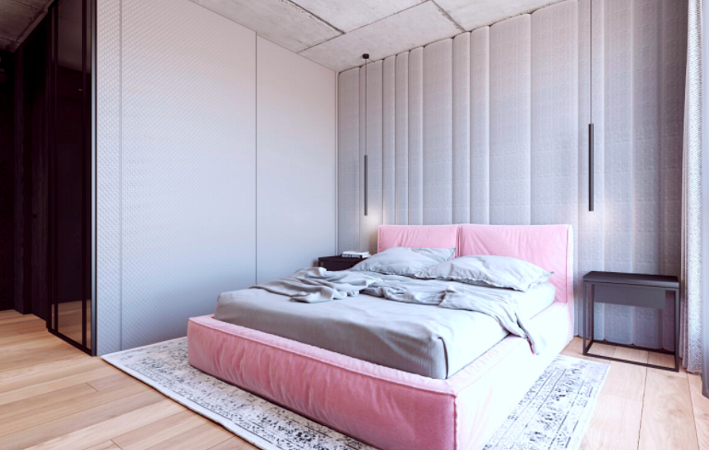
Sypialnia z łazienką - jak zaprojektować przestrzeń?
Zdecydowałeś się na wybór projektu, w którym główna sypialnia połączona jest z łazienką? Doskonale! Pamiętaj o tym, aby aranżując te wnętrza, trzymać się jednego stylu. Taka przestrzeń kąpielowa powinna być utrzymana dokładnie w takiej samej kolorystyce jak sypialnia, do której przynależy. Dzięki temu stworzą spójną i stylową całość.

